
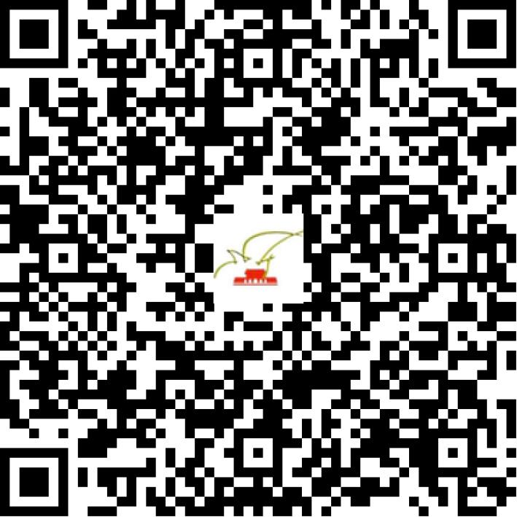

京网文〔2021〕2505-687号

2021 | 年 | 06 | 月 | 10 | 日
名 称 | 北京盛樊网络科技有限公司
住 所 | 北京市大兴区庞各庄田园路3号5幢4层461室
法定代表人 | 游进丽
主要负责人
类 型 | 有限责任公司
首次发证日期 | 2021年06月10日
有效期 | 2024年06月09日
网站域名 | shfhy.cn
经营范围 | 利用信息网络经营表演
发证机关
编号
许可证有效期届满前30日内办理延续，有效期届满未延续的将依法予以注销。

